S03 – ADN et replication

Chapitre 01

LEs acides nuclÉiques

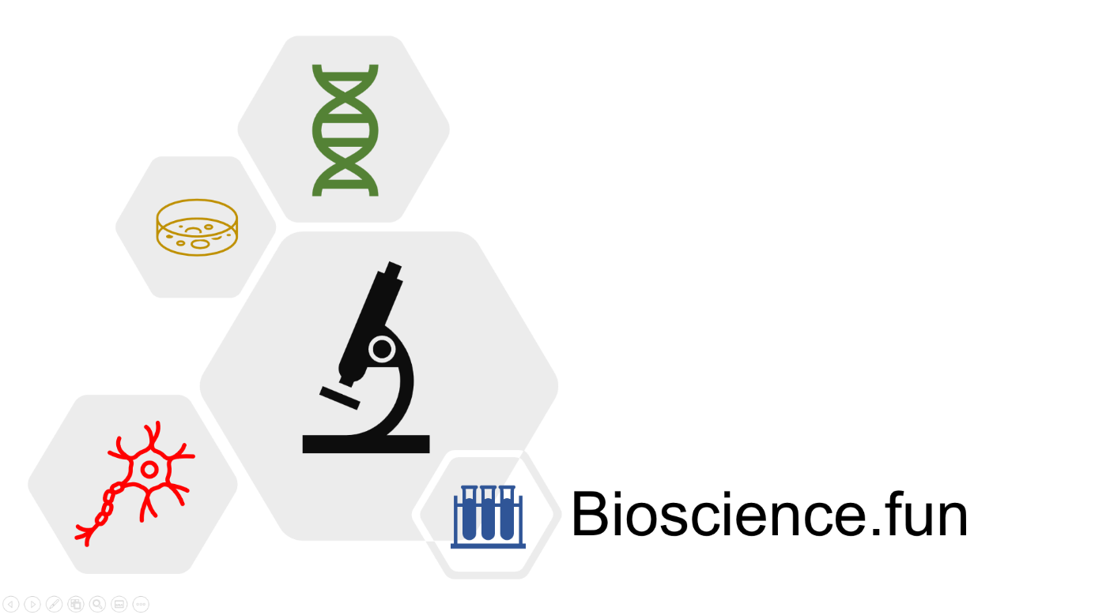

*Dans ce chapitre, nous allons voir les acides nucléiques, biomolécules essentielles au fonctionnement de la cellule. Leurs rôles sont très variés : information génétique, production de protéines, régulation, …*

*Nous nous intéresserons surtout à l’ADN, mais nous ferons remarquer les différences existantes pour les ARN.*

# 1. structure des acides nucléiques

## A. L’ADN, une macromolécule…

Les techniques modernes de microscopie permettent d’observer directement la surface des biomolécules (microscopie à force atomique). Le résultat de l’observation de l’ADN humain est donné dans le document 01 :

Document

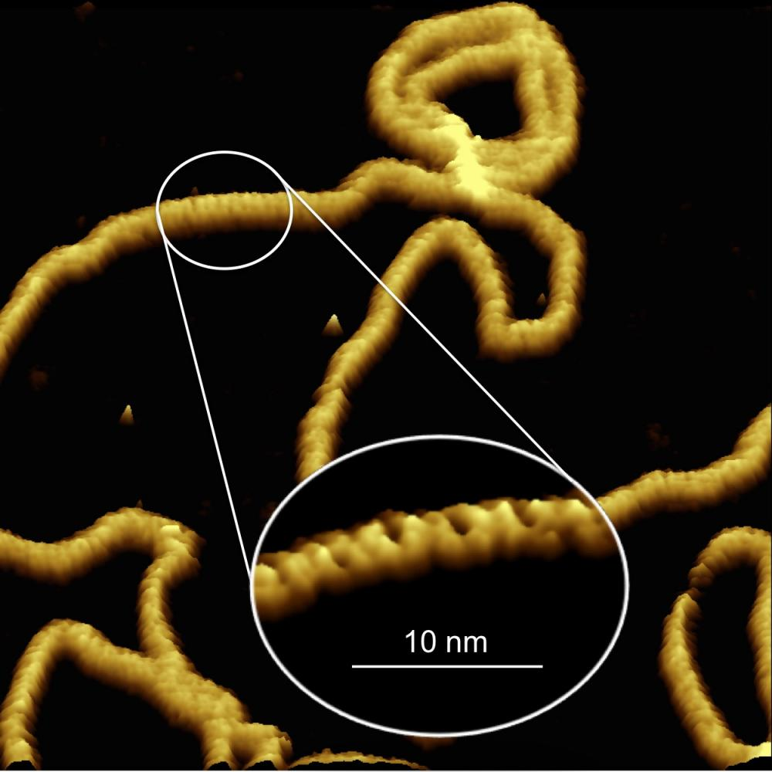

Q1. **Décrire** la forme de la molécule d’ADN ;

Q2. Sachant qu’une toute petite portion d’ADN est visible à l’image, **estimer** sa taille (rappel : taille moyenne d’une bactérie = 1 µm) ;

## b. …de seulement 4 monomères différents

L’ADN de plusieurs espèces a été découpé par hydrolyse et voici la composition obtenue pour chacun des ADN testé (document 02). Les molécules obtenues séparemment sont appelées des bases.

Document

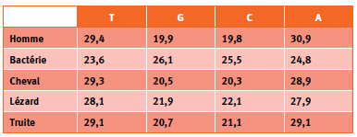

Q3. **Indiquer** combien de bases entre dansla composition de l’ADN. **Nommer**-les ;

Q4. **Commenter** la composition en bases entre les espèces ;

Q5. **Commenter** la composition en bases au sein d’une espèce ;

Q6. **En déduire** la règle de complémentarité entre les bases ;

## C. Les nucléotides

Le document 03 représente le schéma général d’un nucléotide, contenant une base azotée.

Document

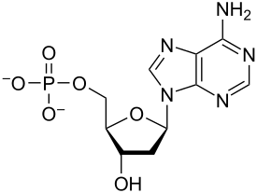

**D**

**E**

**A**

**B**

**C**

Q7. **Associer** à chacune des lettres le bon terme :

1. Acide phosphorique ;
2. Sucre = pentose = désoxyribose ;
3. Base azotée
4. Liaison phospho-ester ;
5. Liaison N-osidique.

Le document 04 représente les variations observées entre les bases azotées.

Document 4

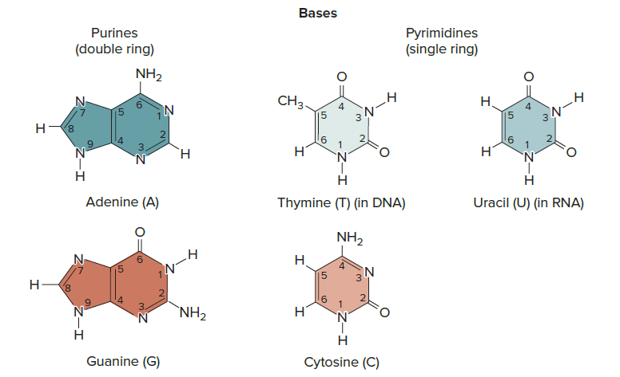

Q8. **Identifier** dans un nucléotide (document 03) les parties constantes et les parties variables ;

## D. L’ADN, un polymère de nucléotides

Le document 05 est une représentation de la molécule d’ADN telle qu’elle a été supposée par Watson et Crick dans les années 50’. Même si les modèles prédictifs sont d’accord avec cette représentation, il est impossible de l’observer telle quelle (meilleure résolution = document 01).

Document 5

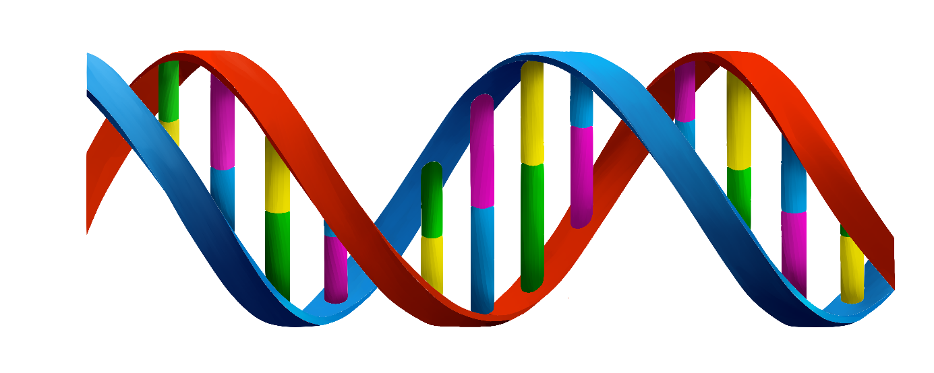

Q9. **Confirmer** le nombre de brin dans une molécule d’ADN ;

Q10. **En déduire** les deux types de liaison nécessaire à la fabrication d’un brin d’ADN. **Indiquer** si ces liaisons sont covalentes ou non sachant que :

* On peut facilement séparer deux brins d’ADN ;
* On peut très difficilement casser un brin d’ADN.

Le document 06 est une représentation de la molécule d’ADN avec le détail des molécules et des liaisons impliquées.

Document 6

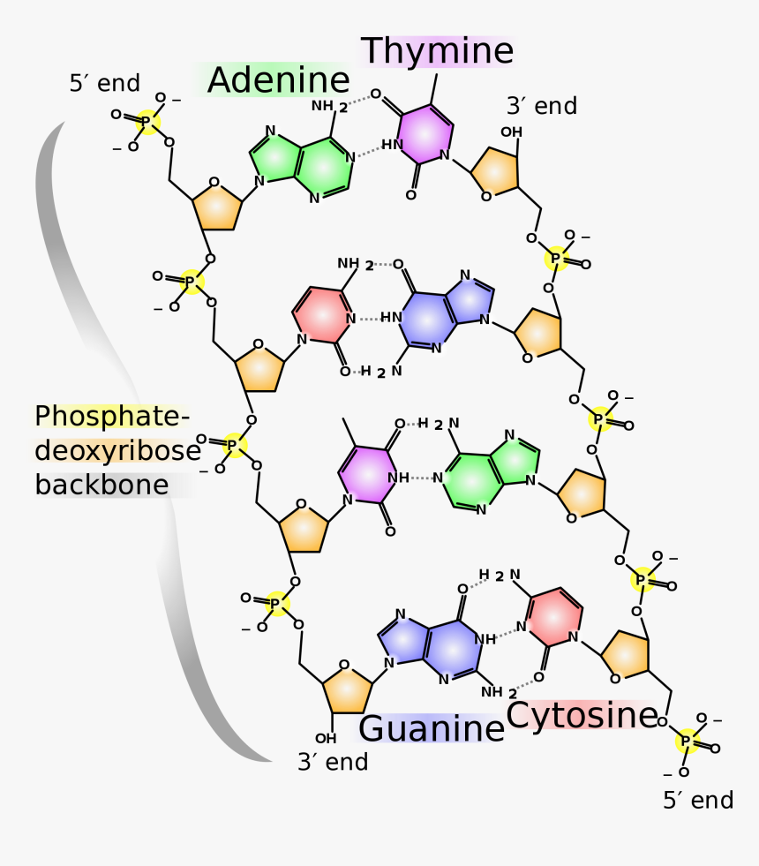

**B**

**A**

Q11. **Associer** aux lettres les définitions suivantes :

1. Liaison diester-phosphorique, covalente ;
2. Liaison hydrogène non-covalente.

Q12. **Confirmer** que :

1. La liaison covalente permet d’élaborer un brin ;
2. La liaison non-covalente permet d’élaborer la double-hélice.

Q13. **Définir**la notion de squelette « phosphate-sucre » ;

Q14. **Expliquer**, d’un point de vue de la stéréochimie (structure) la complémentarité entre les bases azotées. **Préciser** le nombre de liaison hydrogène entre les bases. **Justifier** qu’une purine aille forcément avec une pyrimidine (document 04) ;

Q15. **Ecrire** le complémentaire du brin suivant : ATTAGCGTATGCA ;

Le document 07 est une représentation des sucres associés aux bases azotés, dans l’ADN et l’ARN

Document

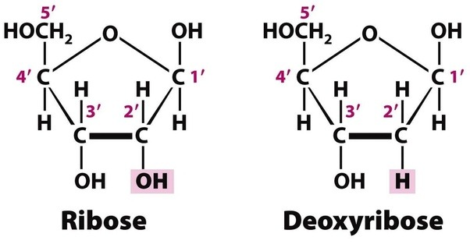

Q16. **Associer** le sucre à sa molécule d’acide nucléique ;

Q17. **Repérer** la différence entre les deux sucres ;

Q18. **Expliquer** l’orientation 5’ 🡪 3’ ou 3’ 🡪 5’ de la molécule d’ADN (document 06) ;

#### Bilan de la structure de l’ADN

**Quelles sont les propriétés physico-chimiques de l’ADN ?**

# 2. Propriétes physico-chimiques de l’ADN

## A. Charge globale

Le document 08 représente l’évolution des charges dans différentes formes d’acides phosphoriques :

Document 8

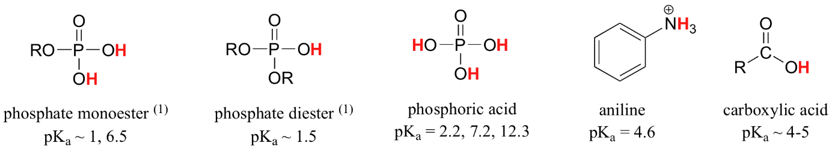

Q19. **Indiquer** quelle est la forme présente dans l’ADN ;

Q20. **Indiquer** les domaines d’existence des formes OH et O- pour le groupement choisi dans la question précédente ;

Q21. **En déduire** l’état de charge de l’ADN à pH cellulaire ;

## B. Propriétes spectrales de l’ADN

Le document 09 représente le spectre d’absorption des bases azotées :

Document

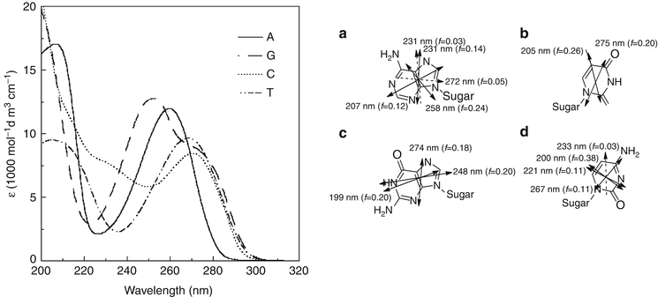

Q22. **Proposer** une longueur d’onde permettant de doser directement les acides nucléiques ;

*En réalité, lors d’un dosage d’acides nucléiques, généralement précédé par une extraction, on mesure l’absorbance à 260 nm mais on fait un ratio : Abs260nm / Abs280nm.*

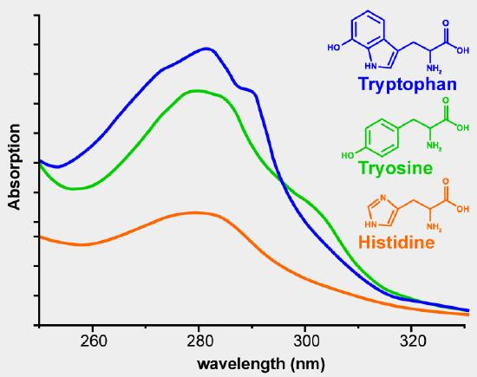Q23. **Utiliser** le document 10 suivant pour identifier le type de biomolécule absorbant à 280 nm ;

Document

Document

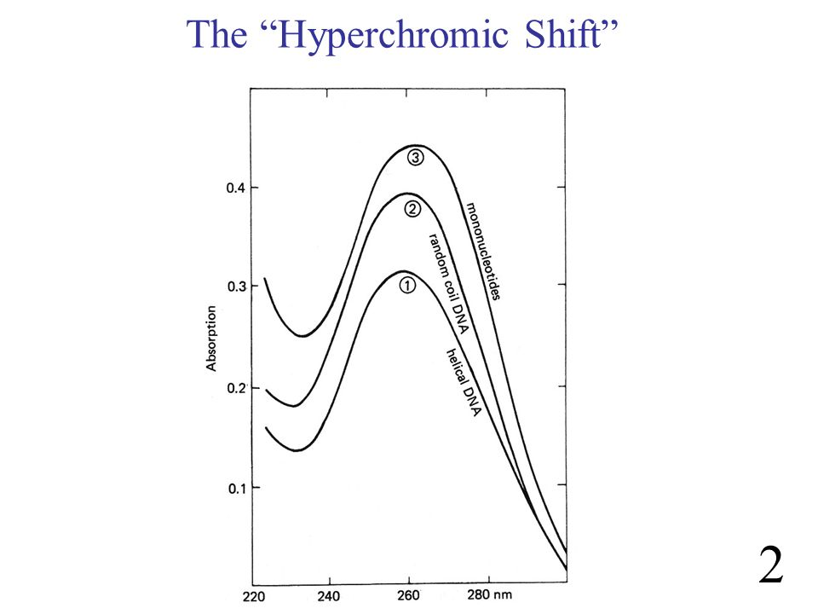Q24. **Présenter** et interpréter le document 11 ;

## C. La température de fusion

A partir des propriétés spectrales de l’ADN, on a pu définir une nouvelle grandeur : le Tm = melting temperature = température de fusion. A cette température, la fusion (= séparation des deux brins d’ADN) est complète à 50 % (nombre de molécule/longueur de brins séparés).

|  |  |  |  |  |  |  |  |  |  |  |
| --- | --- | --- | --- | --- | --- | --- | --- | --- | --- | --- |
| Température en °C | 0 | 30 | 35 | 40 | 45 | 50 | 55 | 60 | 65 | 100 |
| Absorbance à 260 nm | 0,700 | 0,710 | 0,720 | 0,725 | 0,730 | 0,800 | 0,870 | 0,940 | 0,960 | 1,030 |

Q25. **Tracer** la courbe Abs = 𝑓(température). **Démarrer** l’axe des ordonnées à 0.7 ;

Q26. **Décrire** l’aspect de la courbe ;

Q27. **Appliquer** la méthode des tangentes pour déterminer la valeur du Tm ;

#### Bilan des proprietes physico-chimiques de l’ADN

**Comment stocker 2 m d’ADN dans la cellule ?**

# 3. de l’ADN Au chromosome

Document

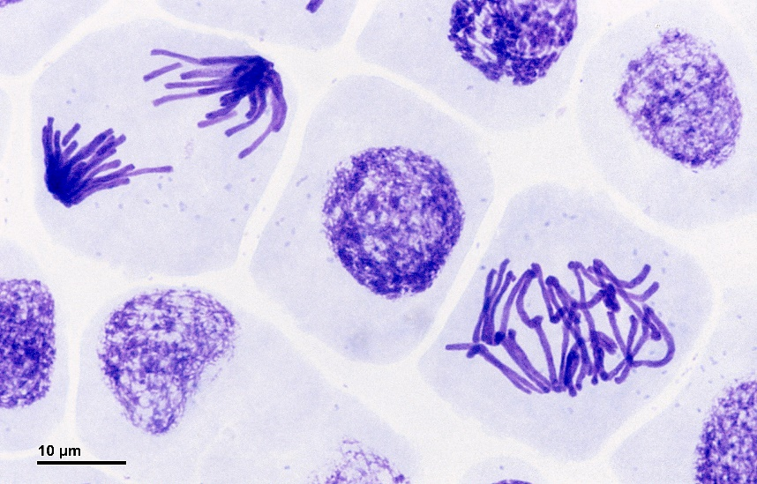

Q28. **Décrire** le document 12 ;

Q29. **Réaliser** l’étymologie du mot : chromosome ;

Q30. **Classer** dans l’ordre les niveaux de compaction de l’ADN, du plus faible au plus fort (document 13) ;

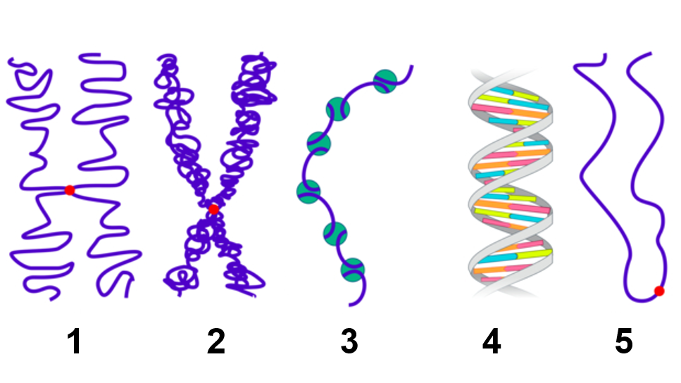

#### Bilan de L’adn au chromosome